设备名称 | 数量 | 图片 | 技术参数
分  光  测  色  仪 | 1台 | 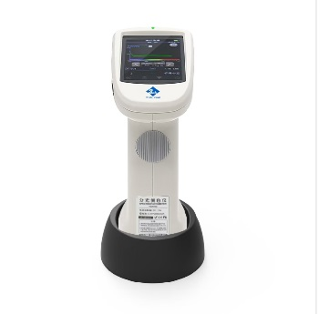 | 照明方式  D/8（漫射照明，8°方向接收）;  SCI/SCE测量;包括UV/排除UV测量；  符合标准CIE No.15，GB/T 3978,GB 2893,GB/T 18833,ISO7724-1,ASTM E1164,DIN5033 Teil7  积分球尺寸  Φ40mm  照明光源  组合全光谱LED光源，UV光源  分光方式  平面光栅分光  感应器  硅光电二极管阵列（双列40组）  测量波长范围  400~700nm  波长间隔  10nm  半带宽  10nm  反射率测定范围  0~200%  测量口径  三口径：MAV:Φ8mm/Φ10mm；SAV:Φ4mm/Φ5mm；LAV:1x3mm  LAV1x3mm：准确性略差，可用于色差测试  含光方式  同时测试SCI/SCE  颜色空间  CIE LAB,XYZ,Yxy,LCh,CIE LUV,s-RGB,HunterLab,βxy,DIN Lab99 Munsell(C/2)  色差公式  ΔE*ab,ΔE*uv,ΔE*94,ΔE*cmc(2:1),ΔE*cmc(1:1),ΔE*00, DINΔE99,ΔE(Hunter)  其它色度指标  WI(ASTM E313，CIE/ISO,AATCC,Hunter)，  YI(ASTM D1925，ASTM 313),  同色异谱指数Mt，  沾色牢度,变色牢度,力份,遮盖度  8度光泽度,555色调分类  观察者角度  2°/10°  观测光源  D65,A,C,D50,D55,D75,F1,F2(CWF),F3,F4,F5,F6,F7(DLF),F8,F9,F10(TPL5),F11(TL84),F12(TL83/U30)  显示  光谱图/数据，样品色度值，色差值/图，合格/不合格结果，颜色仿真，颜色偏向  测量时间  约1.5s（同时测试SCI/SCE 约3.2s）  重复性  分光反射率：MAV/SCI,标准偏差0.08%以内（400~700nm：0.18%以内）：  色度值：MAV/SCI,ΔE*ab 0.03以内（预热校正后,以间隔5s测量白板30次平均值）  台间差  MAV/SCI,ΔE*ab 0.15以内（BCRA系列Ⅱ 12块色板测量平均值）  测量方式  单次测量，平均测量（2~99次）  定位方式  显示屏摄像头取景定位,稳定片定位  尺寸  长X宽X高=129X76X217mm  重量  约600g  电池电量  锂电池,3.7V,5000mAh,8小时内6000次  照明光源寿命  5年大于300万次测量  显示屏  TFT 真彩 3.5inch，电容触摸屏  接口  USB，蓝牙®4.2  存储数据  标样1000条，试样30000条（一条数据可同时包括SCI/SCE）  语言  简体中文，English，繁体中文  操作温度范围  0~40℃，0~85%RH（无凝露），海拔：低于2000m  存储温度范围  -20~50℃，0~85%RH（无凝露）  标准附件  电源适配器、数据线、说明书、品质管理软件(官网下载)、黑白校正盒、保护盖、腕带、Ø8mm平台口径、Ø8mm尖口径、Ø4mm平台口径、Ø4mm尖口径、1x3尖口径

文物保护部
2024年12月5日

